迷路にてこずるも人生には迷わない

迷路（maze）とは、複雑に入り組んだ道を抜けて入り口から出口にたどり着く経路を見つけるゲームです。

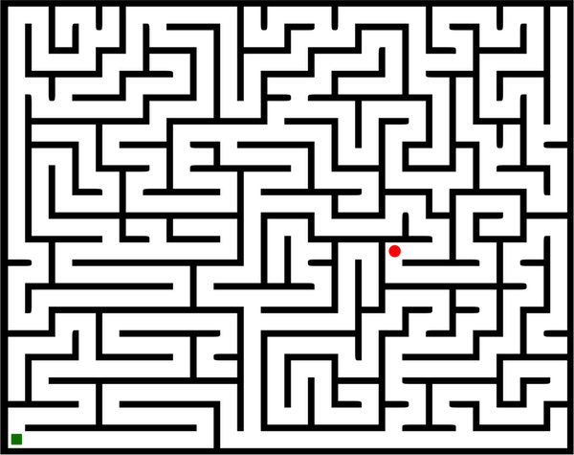
出口の存在する迷路には、入り口から出口に至る経路を必ず見つけることができる。これを迷路の解法といい、幾つかの方法が提案されてます。
ランダムネズミ法
工夫がないネズミが試行錯誤を何度もしながら偶然的に出口をみつける方法です。
壁伝い法
一番単純な方法で、迷路の右または左の壁に手をつけてその手を離さずに壁に沿って歩くというやり方です。壁の切れ目は入り口と出口にしかないので、入り口に戻る（出口は島の内にある）か、出口に到達するかのどちらかです。出口に到達する場合、その経路は必ずしも最短とは限らないのですが、壁の長さだけ進めば出口に到達できます。しかし、出口が迷路内にある閉曲線島内部あるとき（壁伝いで再び入り口に戻る）には、出口は見つかりません。
Pledge法
壁伝いしながらも島と島とを飛び越えることができる方法で、絶対方向と優先方向とを区別しながら迷路を解決するアルゴリズムです。
Tremaux法
経路をしらみつぶしで調べて、調べて跡を残して効率よく経路を見つけるアルゴリズムです。この方法では迷路にあるそれぞれの通路は高々2回しか通りません。

